შპს „ვიონი საქართველო“ იწყებს კონკურს საბროკერო სააგენტოს შერჩევზე საკუთრებაში არსებული მიწის ნაკვეთის გაყიდვის მიზნით:
გასაყიდი მიწის ნაკვეთის მონაცემები
ზომა: 4200 მ2
მიწის ნაკვეთის საბაზრო ღირებულება (აუდიტორული კომპანიის შეფასების მიხედვით) 2 520 000 ლარი
მისამართი: თბილისი, დიდი დიღომი, ფარნავაზ მეფის 6
დანიშნულება: არასასოფლო-სამეურნეო
ადგილმდებარეობა: თბილისი, დიდი დიღომი, ფარნავაზ მეფის 6
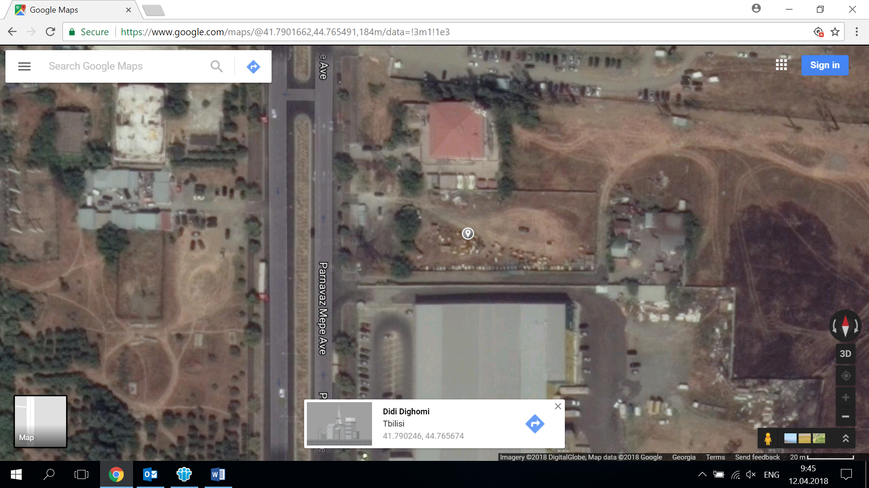

ყველა დაინტერესებულმა სუბიექტმა უნდა წარმოადგინოს თანდართულ ფაილში მითითებული ინფორმაცია არაუგვიანეს 14.06.2018 :

მოგახსენებთ, რომ კონკურსში უპირატესობა მიენიჭება პირველ რიგში ფასს.
გთხოვთ თქვენი საკონკურსო წინადადება წარმოადგინოთ 30/06/2018 დღის ბოლოდე, მეილზე: VKakuliya@beeline.ge

კითხვების შემთხვევაში მოგვმართეთ:
ადმინისტრაციულ საკითხებზე: ვლადიმერ კაკულია, ტელ: +995 597 97 03 42, ელ. ფოსტა: VKakuliya@beeline.ge
ტექნიკურ საკითხებზე: ალექსანდრე ბაკურიძე, ტელ: +995 574 04 00 04, ელ. ფოსტა: ABakuridze@beeline.ge

